Практическая работа 20. Назначение, устройство и принцип действия сушилки типа «SFBD», применяемой на «Еврохиме». Условия работы аппарата. Автоматизация процесса.
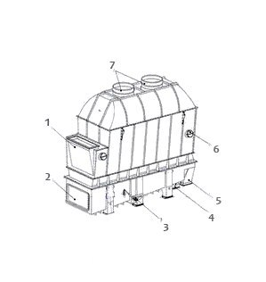
Сушилки с псевдоожиженным слоем относятся к установкам с высокой эффективностью.
Ее преимущества:
- - бережная сушка на низком температурном уровне;
- - низкие эксплуатационные затраты;
- - возможность сушки продуктов, имеющих форму гранул, кристаллов или в виде порошка.
- В состоянии псевдоожижения частицы твердого материала интенсивно перемешиваются в слое, в результате чего увеличивается площадь поверхности контакта фаз, а температуры и концентрации во всем объеме выравниваются.
Рис.1. Статическая сушилка с псевдоожиженным слоем типа «SFBD»
1 – загрузка флотоконцентрата;
2 – вход смеси топочных газов;
3 – линейный привод;
4 – аварийная выгрузка;
5 – выгрузка высушенного хлористого калия;
6 – смотровые лючки;
7 – выход отходящих газов.
Статическая сушилка типа «SFBD» представляет собой аппарат непрерывного действия и предназначена для сушки флотоконцентрата, поступающего из отделения обезвоживания флотационной обогатительной фабрики «Еврохим – УКК». Сушилка представляет собой металлический корпус, внутри которого располагается решетка. Концентрат через загрузку поступает на решетку.
Топочные газы – сушильный агент, образующийся в процессе сгорания природного и попутного газа в газовой горелке, поступает в подрешетную камеру через газоход из камеры сгорания со скоростью (10-20 м/с), больше критической, но меньше скорости уноса твердых частиц хлористого калия. При этом слой твердых частиц переходит во взвешенное состояние, а теплоноситель ожижает твердые частицы, образуя псевдоожиженный слой. Топочные газы, проходя сквозь решетку, попадают в слой концентрата, где происходит тепло-и массообмен между топочным газом и флотоконцентратом, вследствие чего влага из флотоконцентрата испаряется.
Высушенный продукт выгружается из печи через выгрузку. Отходящие газы, содержащие частицы хлористого калия направляются на стадию газоочистки через газоходы. В случае аварийной остановки статической сушилки продукт выгружается через аварийную выгрузку.
Техническая характеристика статической сушилки SFBD 2200х7:
Производительность по загрузке влажного материала, т/час 132,28
Производительность по загрузке сухого материала, т/час 125
Крупность частиц, мм 0,1 – 2
Перед началом работы необходимо проверить наличие и исправность предохранительных приспособлений, осмотреть и опробовать работу пусковой сигнализации и блокировку оборудования. Пуск сушильной установки осуществляется следующим образом. Включают дымосос, запускают вентилятор и приступают к розжигу газовой горелки. Когда температура газов, проходящих через сушилку, достигнет заданной по регламенту температуры слоя, начинают загружать материал до заданной высоты, регистрируемой по гидравлическому сопротивлению слоя. После того как все показатели процесса, а главным образом температура и расход теплоносителя, достигнут заданных значений, сушильную установку переключают на автоматическое управление. Остановку осуществляют в обратном порядке.
Дистанционно оборудование запускается оператором пульта управления из помещения операторов сушильно-грануляционного отделения, после доклада о готовности к пуску от аппаратчика сушки. После выбора соответствующей команды на рабочей станции ОПУ СГО в отделении подается световой и звуковой сигнал в течении 10 секунд, выдержка в течении 30 секунд, и лишь после повторного сигнала в течении 30 секунд, происходит запуск оборудования в работу.
При обслуживании оборудования могут возникнуть ошибки и блокировки в работе сушильной установки. В системе электрооборудования сушилки предусмотрена блокировка всех электродвигателей в случае включения пожарной сигнализации, а также блокировка горелок при отключении вентиляторов. При возникновении ошибки программы (сбой работы в программе), ошибки датчика заслонки и датчика люка (люк закрыт или неисправен датчик) происходит остановка сушилки, на индикаторах отображается номер ошибки. При неверно заданных параметрах программы сушки блокируется запуск программ сушки. Если температура выше аварийной, происходит блокировка нагрева до тех пор, пока температура не снизится до заданной. В случае аварийной остановки печи с псевдоожиженным слоем, а также для вывода из сушилки агломератов, находящихся в подрешетной камере, предусмотрен канал аварийной разгрузки.
Аппаратчик сушки в процессе работы контролирует технологический процесс по параметрам, представленным в таблице.
Таблица 1. Контролируемые параметры технологического режима в отделении сушки
Контролируемые параметры | Нормы технологического режима | Частота, средство и способ контроля
Подача концентрата в статическую сушилку | 90-125 т/час | 1 раз в час, визуально по расходомеру Optimass
Влажность концентрата на входе в сушилку | Не более 5.5 % | 1 раз в час, визуально по влагомеру инфракрасному 170
Температура продукта на выходе из сушилки:  - стадия сушки  - подогрев соли для грануляции | 105-120°С  160-175°С | 1 раз в час, визуально по термометру ДТСО45-50М
Эффективный расход топлива: природный газ | В соответствии с режимной картой | 1 раз в час, визуально по расходомеру Optimass
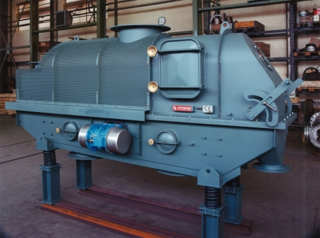
Задание к практической работе 20:
- Выписать приборы КИПиА, используемые аппаратчиком сушки для контроля параметров технологического режима в отделении сушки.
- Дать характеристику статической сушилке типа «SFBD»
- Описать принцип действия статической сушилки
- При каких условиях в статической сушилке образуется псевдоожиженный слой?
- при подаче сушильного агента со скоростью (10-20 м/с), больше критической, но меньше скорости уноса твердых частиц хлористого калия. При этом слой твердых частиц переходит во взвешенное состояние, а теплоноситель ожижает твердые частицы, образуя псевдоожиженный слой.
- Что понимают под сушильным агентом?
- Преимущества псевдоожижения?
- Описать алгоритм действий аппаратчика по запуску сушилки в ручном режиме?
- Каким образом можно судить о том, что оборудование в СГО запускается в работу?
- Какие блокировки сушильной установки помогают справляться с аварийными ситуациями и избежать брака по качеству продукции и причинения вреда рабочим?
- Самостоятельно пропишите алгоритм остановки сушильной установки

